РЕСПУБЛИКА ТАТАРСТАН  БУИНСКИЙ  МУНИЦИПАЛЬНЫЙ РАЙОН ИСПОЛНИТЕЛЬНЫЙ КОМИТЕТ  КИЯТСКОГО  СЕЛЬСКОГО ПОСЕЛЕНИЯ | 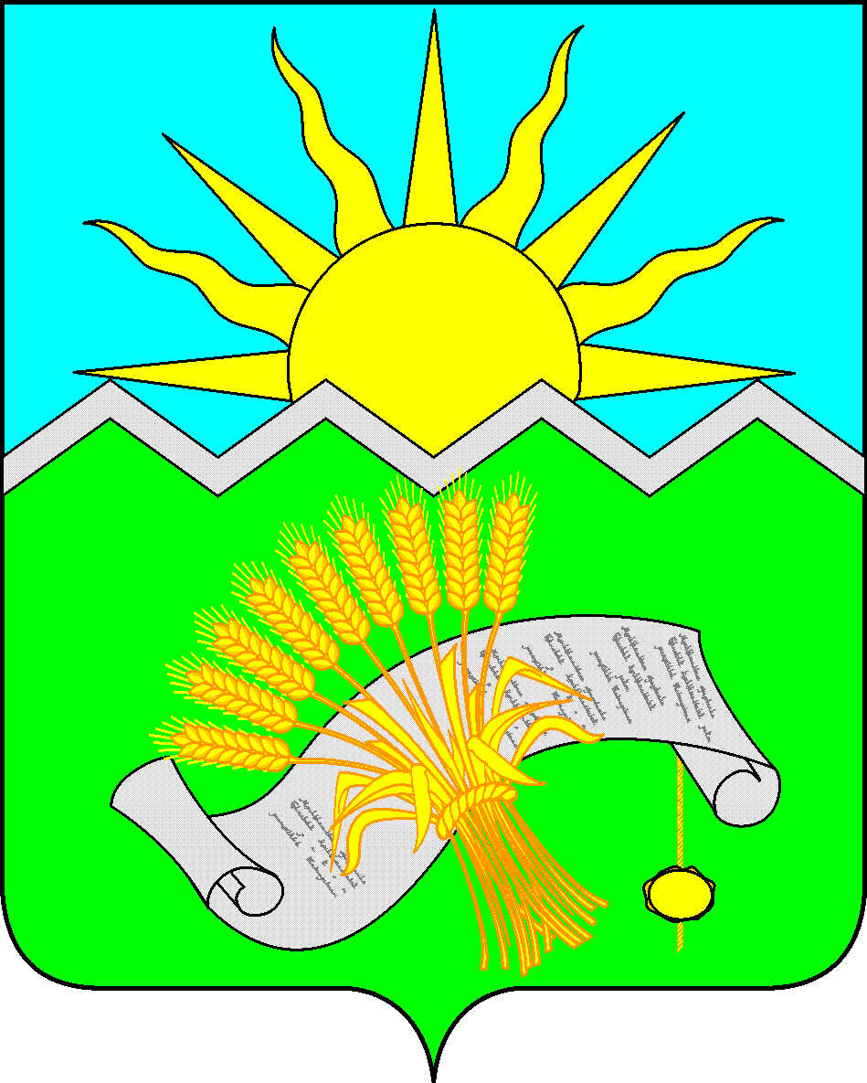 |  | ТАТАРСТАН РЕСПУБЛИКАСЫ  БУА  МУНИЦИПАЛЬ РАЙОНЫ  КЫЯТ  АВЫЛ ҖИРЛЕГЕ  БАШКАРМА КОМИТЕТЫ
ПОСТАНОВЛЕНИЕ  с.Кият  29 сентября 2017 года |  | КАРАР  № 7
О выдвижении инициативы
проведения местного референдума

В соответствии со статьей 15 Федерального закона от 12.06.2002 года №67-ФЗ «Об основных гарантиях избирательных прав и права на участие в референдуме граждан российской Федерации», статьями 22, 56 Федерального закона от 06.10.2003 года №131-ФЗ «Об общих принципах организации местного самоуправления в Российской Федерации», пунктом 1 статьи 20 Закона Республики Татарстан от 28.07.2004 года №45-ЗРТ «О местном самоуправлении в Республике Татарстан», статьёй 11 Устава Киятского сельского поселения Буинского муниципального района Республики Татарстан, Положением о самообложении граждан и порядке сбора и использования средств самообложения граждан на территории Киятского сельского поселения Буинского муниципального района Республики Татарстан, утверждённым Решением Совета Киятского сельского поселения Буинского муниципального района Республики Татарстан от 01.04.2014 года №2-49, Исполнительный комитет Киятского сельского поселения Буинского муниципального района Республики Татарстан

ПОСТАНОВЛЯЕТ:

1. Выдвинуть совместную с Советом Киятского сельского поселения Буинского муниципального района Республики Татарстан инициативу проведения местного референдума на территории Киятского сельского поселения Буинского муниципального района Республики Татарстан по вопросу:
«Согласны ли Вы на введение самообложения в 2018 году в сумме 500 рублей с каждого гражданина, достигшего 18-летнего возраста, зарегистрированного по месту жительства на территории Киятского сельского поселения Буинского муниципального района Республики Татарстан, обладающего правом на участие в местном референдуме, и направлением полученных средств на решение вопроса местного значения по выполнению следующего вида работы:
- ремонт дорог в селе Кият и селе Русские Кищаки;
- благоустройство кладбища в селе Козловка?».
2. Обнародовать настоящее постановление на специально оборудованных информационных стендах и разместить на официальном сайте Буинского муниципального района Республики Татарстан в сети Интернет.
3. Контроль за исполнением настоящего постановления оставляю за собой.

Руководитель исполнительного комитета
Киятского сельского поселения
Буинского муниципального района РТ М.М.Храмова

